Heimadæmi 3

Arnar Sigurðsson

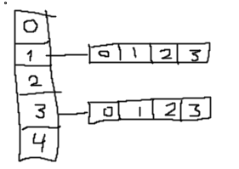

1. a)

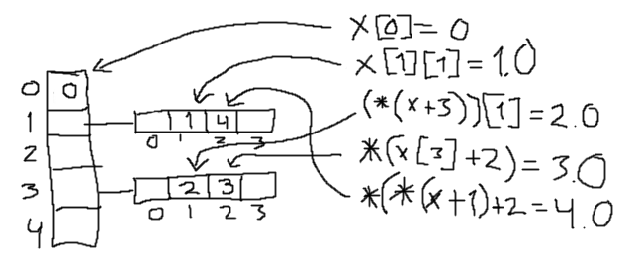b)

x[0] = 0 fer inn í fyrsta hólf fyrra fylkisins

x[1] [1] = 1.0 fer inn í annað hólf fyrri listans sem bendir á nýtt fylki og í því fylki fer það líka í annað hólfið.

(\*(x+3))[1] er eins og að segja x[3][2] svo 2.0 fer inn í hólf merkt 3 sem bendir á nýtt fylki og í því fylki fer það í hólf merkt 1.

\*(x[3]+2) er eins og að segja x[3][2] svo 3.0 fer í hólf merkt 3 sem bendir á nýtt fylki og í því fylki fer það í hólf merkt 2.

\*(\*(x+1)+2) er eins og að segja x[1][2] svo 4.0 fer í hólf merkt 1 í fyrra fylkinu og svo hólf merkt 2 í seinna fylkinu.

1. 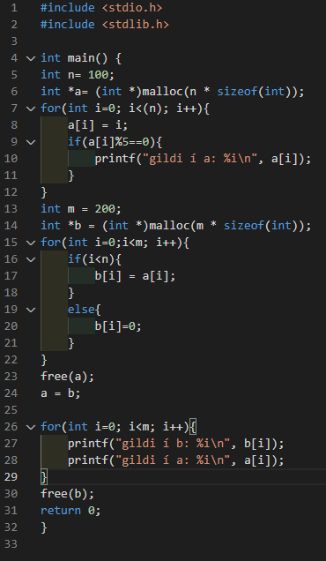
2. 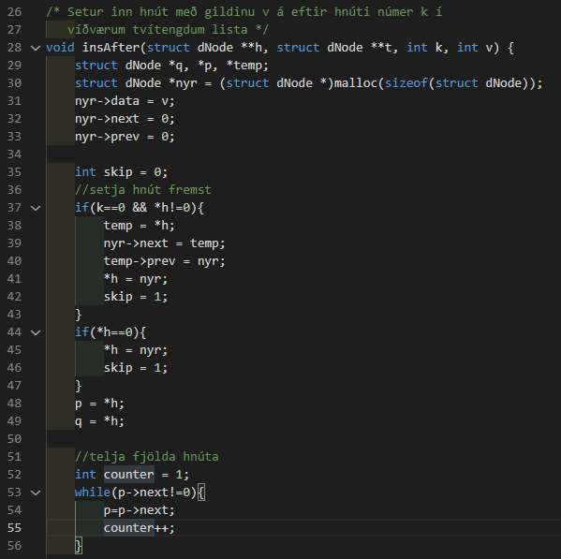

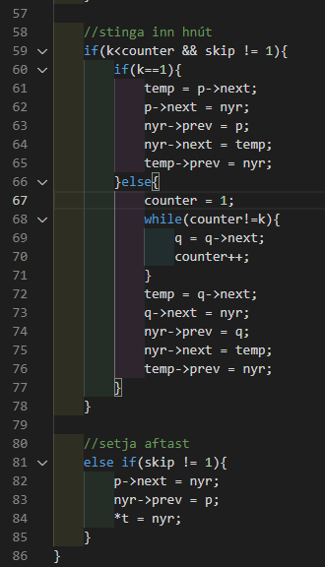



1. 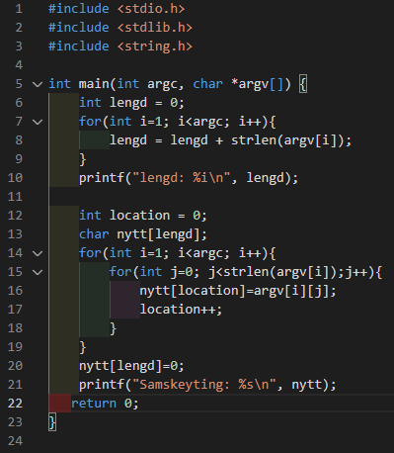



1. 